 | № 21  11 октября 2021  распространяется бесплатно
Главу Валдгеймского сельского поселения выбрали
на первом организационном заседании Собрания депутатов Валдгеймского сельского поселения пятого созыва
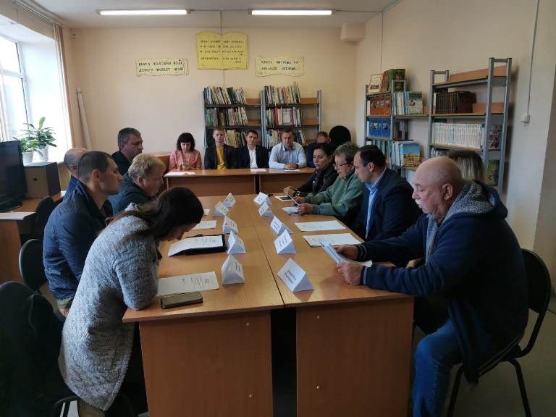4 октября состоялись выборы главы Валдгеймского поселения. По итогам тайного голосования победу одержал Валентин Брусиловский, за которого проголосовало 10 из 10 депутатов.
Валентина Брусиловского выдвинула на должность главы поселения фракция «Единая Россия». Данное решение единогласно поддержали все вновь избранные депутаты поселения.
- Желаю Валентину Брусиловскому больше внимания уделять благоустройству вверенной ему территории, активней взаимодействовать с местными жителями и конечно же работать на благо всего региона. Надеюсь, то доверие, которое ему оказали депутаты поселения, он оправдает на все сто процентов. Желаю ему удачи и терпения в непростой работе, - сказал глава Биробиджанского района Максим Семёнов.
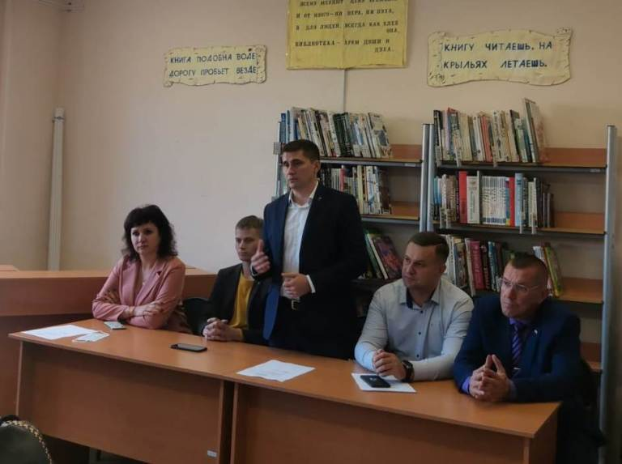

В школе села Птичник открылся
Центр естественно-научной и технологической направленностей «Точка роста»
В рамках реализации и обеспечения достижения результатов федеральных проектов «Современная школа» и «Цифровая образовательная среда», национального проекта «Образование» 1 октября в Центре образования им. В.И. Пеллера открылся Центр образования естественно-научной и технологической направленностей «Точка роста».  Поздравил педагогов и учащихся с этим значимым событием глава Биробиджанского района Максим Семёнов.  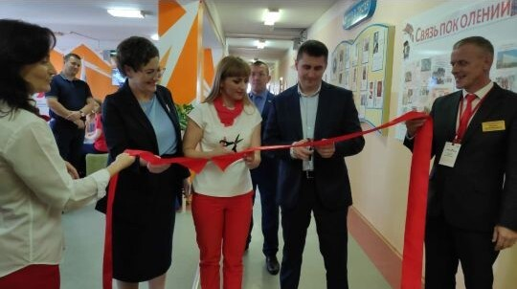  - Произошло большое и значимое событие не только для Биробиджанского района, но и для всей области в целом. Ведь работа центра «Точка роста» расширит возможности для предоставления качественного современного образования школьникам, поможет сформировать у ребят современные технологические и естественно-научные навыки. Уверен, что благодаря такому центру ученики одной из ведущих школ района смогут всесторонне развиваться, открывая для себя новые возможности, - сказал глава района Максим Семёнов. | Накануне в кабинет естественно-научного цикла «Точка роста» школы с. Птичник поступило новое оборудование. Это цифровые лаборатории по физиологии, химии, биологии и физике, цифровой микроскоп, наборы помеханике и робототехнике. Все это можно будет использовать и на уроках, и во внеурочной деятельности.  - Мы открываем настоящее современное воспитательно-образовательное пространство, где ребенок растёт, взрослеет и совершенствуется как личность, - отметила директор Центра образования Оксана Захарова. - Полученное современное оборудование позволит вывести на новый уровень преподавание предметов физики, химии, биологии, математики, географии и информатики.  ⠀Это было не единственное значимое событие дня в Центре образования им. В.И. Пеллера. Директор ЦО Оксана Захарова совместно с ректором института развития образования ЕАО Натальей Лазаревой скрепили подписью намерение о реализации мероприятий для педагогов области.  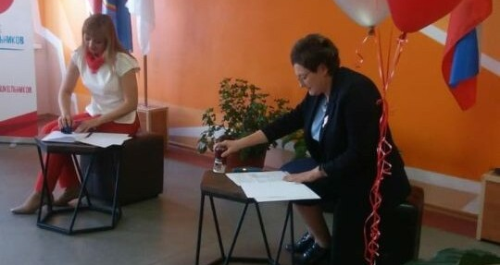

Администрация Биробиджанского района призывает всех жителей проявлять ответственность по отношению к животным
В средствах массовой информации появилось сообщение от жителей села Надеждинское о расстреле глубокостельных коров. Событие вызвало большой резонанс и обернулось возбуждением уголовного дела.  Между тем, по информации главы Надеждинского сельского поселения Натальи Красиловой, с держателями КРС проводилась профилактическая работа на протяжении всего сезона выпаса.  Еще в мае в селе был организован сход граждан, на котором поднимался вопрос выпаса буренок, определялись места для пастбищ, нанимали пастуха.  Но некоторые жители села посчитали сумму для организованного выпаса скота слишком великой и самостоятельно приняли решение о свободном выгоне.  Бесхозно выпушенные коровы присоединялись к общему стаду, увеличивая, таким образом, поголовье в два раза. Работать со стадом почти в 60 голов, из которых оплачивается только половина, никто не захотел.  Администрация поселения совместно с участковым полиции обошли каждого держателя КРС и под роспись вручили предупреждения о том, что коров необходимо пасти под личным контролем, либо | оставлять в загоне, во избежание неприятных ситуаций. 2 сентября аналогичная работа была проведена повторно.  Стоит помнить о том, что не гуманное обращение с животными наказывается согласно действующему законодательству не только административно, существует и уголовная ответственность. Администрация Биробиджанского района призывает всех жителей района проявлять сознательность и ответственность.  

Школьники села Дубового приняли участие в школьном этапе Всероссийской олимпиады «Сириус» по физике
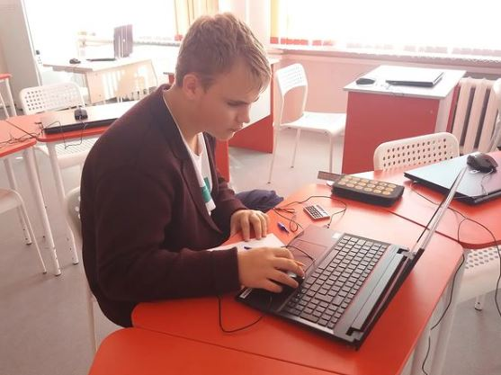 | Задания ребята выполняли в онлайн формате.  Школьный этап – самый первый в рамках проведения Всероссийской олимпиады. Следующий этап – муниципальный, на районном уровне, участие в котором примут победители школьного этапа. Победителям же муниципального этапа Олимпиады предстоит защищать честь района на региональном этапе Олимпиады. Участники, преодолевшие региональный (отборочный) этап, будут допущены к участию в федеральном (заключительном) этапе, который пройдет на уровне Российской Федерации.
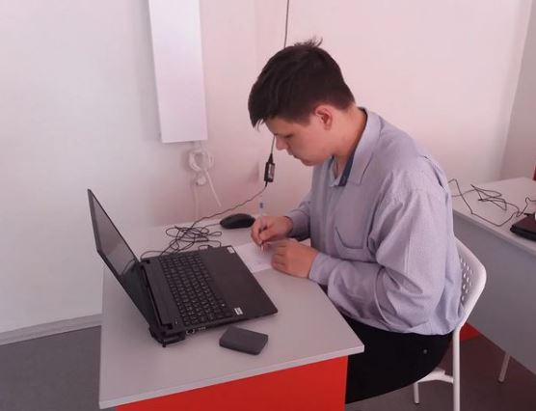

Крышки на открытых канализационных люках были установлены в селе Дубовом
 | Накануне в социальных сетях появилось обращение от жителей села Дубовое о том, что в центре населенного пункта находится открытые канализационные люки, которые остались после | были установлены. В ближайшее время подрядная организация приведет в порядок близлежащую территорию, пострадавшую во время ремонтных работ.  Максим Семёнов благодарит неравнодушных жителей Биробиджанского района за своевременное информирование о тех проблемах, которые возникают в сёлах.
завершения ремонтных работ. Жители беспокоились, что может произойти трагедия, ведь рядом находится школа, магазин, детская игровая площадка и детский сад.  Глава Биробиджанского района Максим Семёнов незамедлительно отреагировал на ситуацию. На следующий день крышки на канализационных люках |  | 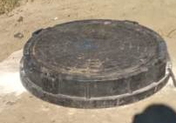 | 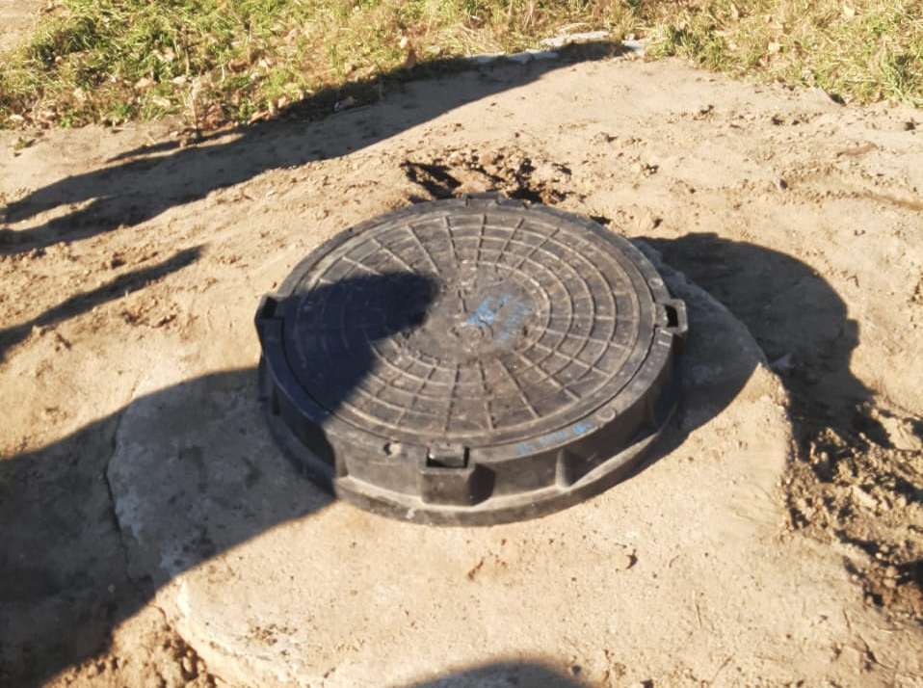

В Ростове назвали имена финалистов конкурса
«Учитель года России – 2021»
 | Это: Артём Барат из Москвы, Мария Голованова из Казани, Екатерина Костылева из Тюмени, Дмитрий Морозов из Хабаровска и Анастасия Шрамко из Ставрополя. Всем им вручили призы – Малого хрустального пеликана.  Пятеро конкурсантов продолжат борьбу за звание Учителя года и главный приз конкурса – Большого хрустального пеликана.  Нашему земляку, учителю информатики из школы села Валдгейм Илье Лонкину не удалось войти в пятерку лидеров престижного конкурса, но стать участником федерального этапа и представлять ЕАО в финале – это большое достижение.
3 октября, в Ростовском музыкальном театре объявили имена призёров Всероссийского конкурса «Учитель года России – 2021».

9 октября начал свою работу
Первый Всероссийский Форум Классных руководителей в г. Москве.
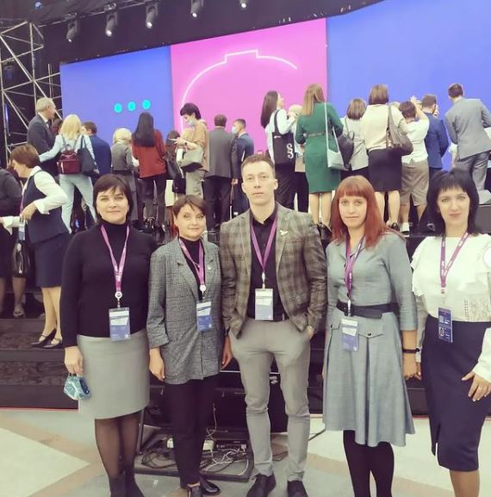 | От средних школ Биробиджанского района сел Желтый Яр и Валдгейм на него, в составе делегации из ЕАО, приглашены заместитель директора по воспитательной работе Людмила Скубрий и учитель информатики Илья Лонкин.  Цель форума — создание профессионального сообщества классных руководителей, ориентированного на воспитание подрастающего поколения на принципах гуманизма, нравственности и справедливости.  Форум классных руководителей включает образовательную, дискуссионную и культурную программы. Спикерами и экспертами выступят признанные специалисты в различных областях, которые поделятся со слушателями своим опытом.

1 | КОНТАКТНЫЙ ТЕЛЕФОН, ПО КОТОРОМУ МОЖНО ПОДЕЛИТЬСЯ ТЕМАМИ ДЛЯ ОЧЕРЕДНОГО ВЫПУСКА «ВЕСТНИК БИРОБИДЖАНСКОГО РАЙОНА»: 2-33-03 АДРЕС ЭЛЕКТРОННОЙ ПОЧТЫ: bir_rn@eao.ru. ПОДРОБНЕЕ О ДЕЯТЕЛЬНОСТИ АДМИНИСТРАЦИИ МУНИЦИПАЛЬНОГО ОБРАЗОВАНИЯ «БИРОБИДЖАНСКИЙ МУНИЦИПАЛЬНЫЙ РАЙОН» ЕВРЕЙСКОЙ АВТОНОМНОЙ ОБЛАСТИ МОЖНО УЗНАТЬ НА ОФИЦИАЛЬНОМ САЙТЕ WWW.br.eao.ru.
1 | ВЕСТНИК БИРОБИДЖАНСКОГО РАЙОНА № 21 от 11 октября 2021 года.

В средней школе села Дубового прошло интересное внеурочное занятие в кабинете «Точки Роста»
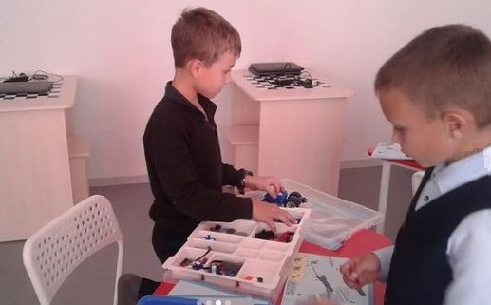 | Ученики 2 класса работали с образовательными конструкторами «Лего», которые позволяют школьникам в форме познавательной игры развить важные навыки и творческие способности.  Центр «Точки Роста» в
школе предназначен не только для реализации основных образовательных программ, но и для дополнительного образования, развития цифровой грамотности, творческой проектной деятельности и другой социальной и познавательной активности учеников школы. | 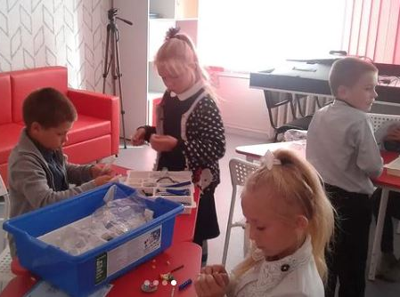

Познавательную программу провели работники районного Дома культуры села Валдгейм для учащихся школы им. И.А. Пришкольника
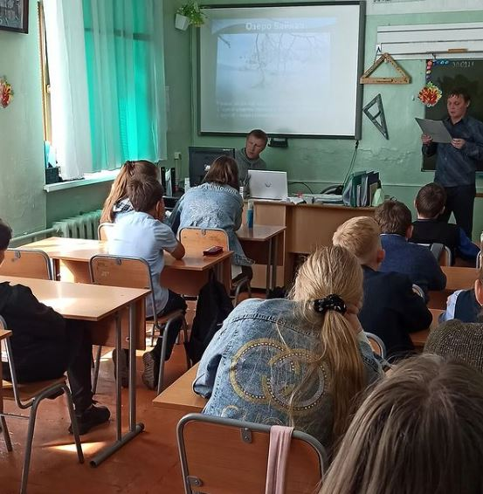 | Ребята узнали много нового и интересного о самом глубоком, красивом и загадочном озере «Байкал».  Внеклассное мероприятие назвали «Тайная жизнь Байкала». Сотрудник ДК Антон Камалов рассказал школьникам о богатстве флоры и фауны озера, его чистейшей и прозрачной воде, легендах и загадках.  А его коллега Евгений Марковский продемонстрировал интересные слайды, чтобы ребятам было легче представить всё могущество и уникальность Байкала. | 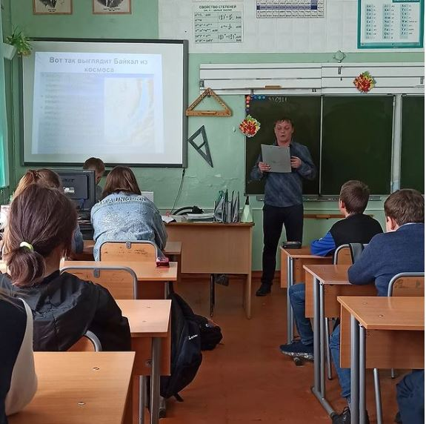

Искренние поздравления адресовали жители Биробиджанского района своим землякам
в День пожилого человека
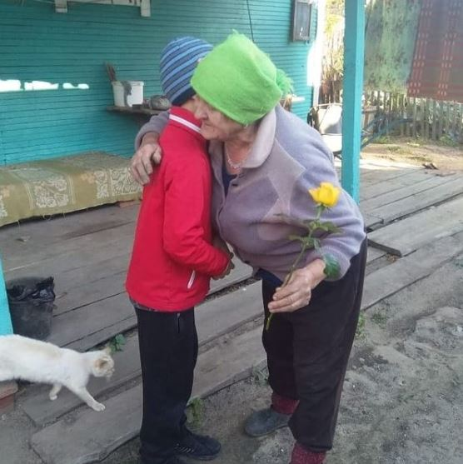 | 1 октября в один из самых теплых и душевных праздников осени «День пожилого человека», жители нашего района уделили особое внимание старшему поколению.  В районном Доме культуры села Валдгейм состоялась программа «Встреча в кругу друзей». Первыми поздравили бабушек и дедушек участники театра книги «Затейники» показом сказки «Вовка в тридевятом царстве».  В с. Надеждинском в программе прозвучали песни, молодые и задорные участники вечера «Те, кто возраст не считает» приняли участие в веселых и увлекательных конкурсах.  С поздравлениями к жителям села обратился почетный гость мероприятия - заместитель председателя Законодательного Собрания Еврейской автономной области, руководитель регионального исполкома партии «Единая Россия» Антон Акимов.  В селе Дубовом ребята навестили родных и знакомых людей старшего поколения и вручили им цветы и сувениры, которые они изготовили накануне на мастер-классе.  Все мероприятия прошли в теплой и душевной обстановке.

Школьники села Дубового отрабатывали
навыки эвакуации
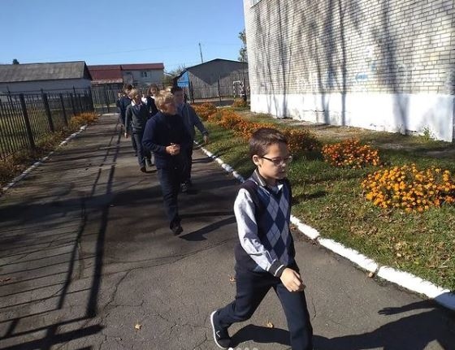
С целью формирования у обучающихся навыков соблюдения требований пожарной безопасности в средней школе села Дубового прошла учебная пожарная эвакуация.
Началом практической учебной эвакуации послужил полученный сигнал, сработала автоматическая пожарная сигнализация. Персоналом школы была организована эвакуация обучающихся из здания.
Все ученики и педагоги по сигналу тревоги быстро покинули здание школы по эвакуационным выходам.
Тренировка прошла организованно, ребята, педагоги и персонал школы отнеслись к учениям с пониманием.

Учителей Биробиджанского района в свой профессиональный праздник не оставили без внимания
Самого утра учащиеся школ Биробиджанского района встречали своих учителей в холле, поздравляли педагогов с профессиональным праздником, фотографировались на память.  На этом праздничные мероприятия, посвященные Дню учителя, не закончились. В школах прошли концертные программы, где ребята пели песни и читали стихи. Кроме того, старшеклассники даже позволили учителям немного отдохнуть и сами провели уроки в младших классах. Конечно, этот процесс проходил под чутким руководством профильных педагогов, но ребята справились с поставленной задачей великолепно.  К поздравлениям заслуженных учителей и ветеранов педагогического труда присоединились сотрудники администраций сельских поселений и Домов культуры. Они посетили тех учителей, которые находятся на заслуженном отдыхе, поздравили с праздником, пожелали здоровья и неиссякаемой энергии. | 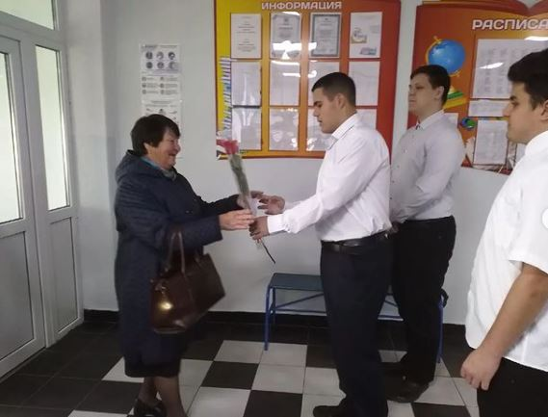

В администрации Биробиджанского района прошел праздничный концерт,
посвященный Дням учителя, воспитателя и всех дошкольных работников.
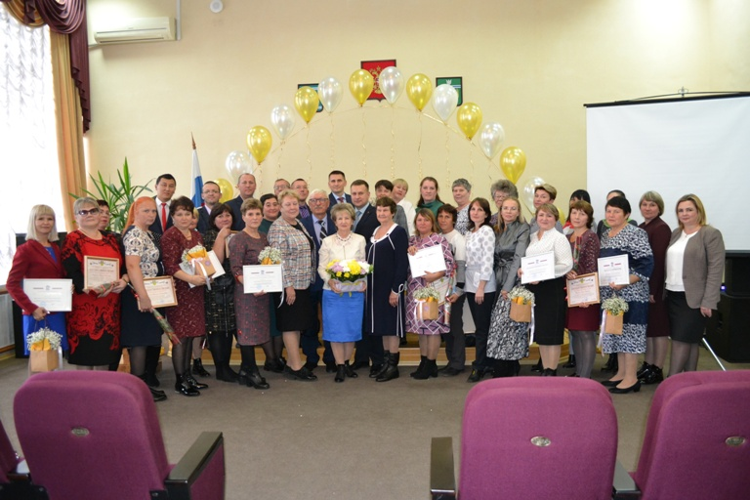 | С приветственным словом выступил глава района Максим Семёнов. Он поздравил учителей и воспитателей с прошедшими праздниками, пожелал крепкого здоровья, счастья и взаимопонимания, подчеркнул, что педагог - это не просто профессия, а настоящее призвание.  На мероприятии наградили заслуженных учителей и молодых специалистов, которые только начинают свой профессиональный путь Благодарностями и Благодарственными письмами от главы Биробиджанского района. К поздравлениям присоединились заместитель председателя ЗакСобрания ЕАО, руководитель регионального исполнительного комитета партии «Единая Россия» Антон Акимов и председатель Собрания депутатов района Александр Ветлицын.  Завершился праздник выступлением творческих коллективов Биробиджанского муниципального района.

Ученики школы села Желтый Яр встретили октябрь пикником на свежем воздухе
Второй осенний месяц ребята и педагоги из средней школы села Желтый Яр встретили весело и необычно.  1 октября здесь прошёл День здоровья. Его приурочили к празднованию Всемирного дня туризма, который отмечался накануне, 27 сентября.  Ребята всех классов организовали пикник прямо на территории школы, играли в игры на свежем воздухе и даже поучаствовали в «Шоу бутербродов». | 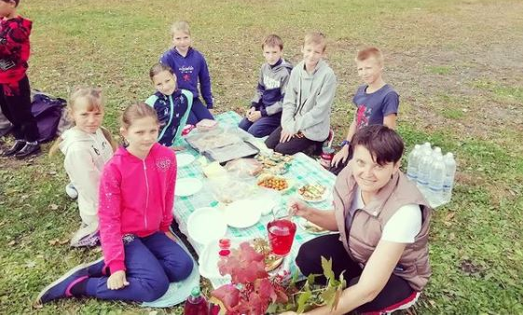  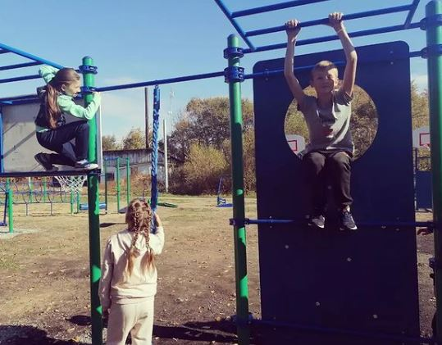

Учащиеся школы села Птичник Биробиджанского района побывали в гостях у конного клуба
В рамках внеурочной деятельности «Мир вокруг тебя», 2а класс Центра образования им. В.А. Пеллера на выходных посетил конный зооклуб «WHITE HORSE», что в переводе означает «Белая лошадь».  Ребята познакомились с лошадьми: Малышом, Луной, Лаской, Сергеем, Версалем. Очаровали их пони Саймон, Николь и малыш Стефан.  Украшением зооклуба является верблюд - Федя.  Дети угостили животных фруктами и овощами. В сопровождении тренеров по верховой езде Екатерины и Татьяны второклашки покатались на лошадях. | 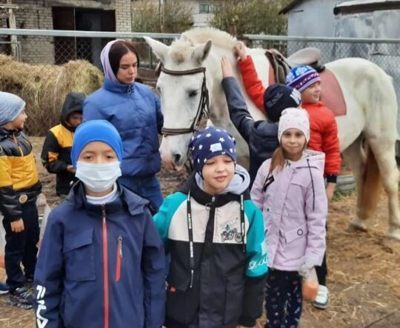

Кладовая талантов
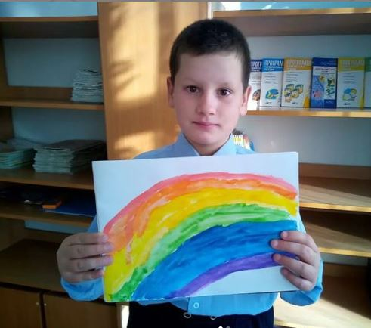 | Ученик 4 класса средней школы села Дубового Данила Коновалов участвовал в международном творческом конкурсе для детей с ОВЗ "Лучики света" с работой "Радуга" и получил диплом победителем III степени в номинации: Мои рисунки.

Посвящение первоклассников в пешеходы
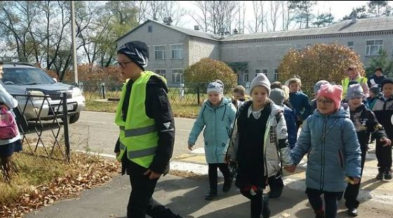 | 7 октября в школе села Дубового прошло профилактическое занятие по правилам дорожного движения. Ребята из старших классов наглядно показали первоклассникам, как правильно переходить проезжую часть по пешеходному переходу.  Родителям стоит помнить, что дети младших классов в основном передвигаются по улицам в сопровождении взрослых. Поэтому очень важно личным примером демонстрировать безопасное поведение на дороге, а также ежедневно напоминать детям правила дорожного движения.  У ребенка с малых лет должно формироваться правильное поведение, все, что от него требуется – переходить дорогу только в установленном месте и на разрешающий сигнал светофора, не играть в подвижные игры вблизи проезжей части

Противодействие коррупции
 | К телефонному номеру горячей линии 2-30-03 подключен автоответчик. Сообщения принимаются круглосуточно.

2 | Вестник Биробиджанского района. Учредитель – орган местного самоуправления администрация муниципального образования «Биробиджанский муниципальный район» Еврейской автономной области. Главный редактор – Рукомеда Е.М. Подписано в печать 11.10.2021. Время подписания в печать – 10:00. Тираж – 500 экз. Распространяется бесплатно. Адрес редакции – ЕАО, г. Биробиджан, ул. Пушкина 5 «Б». Тел.: 2-33-03.
2 | ВЕСТНИК БИРОБИДЖАНСКОГО РАЙОНА № 21 от 11 октября 2021 года.

